STUPEŇ  DOKUMENTÁCIE | REALIZAČNÝ PROJEKT
NÁZOV STAVBY  A MIESTO STAVBY | PROJEKT ZATEPLENIA BUDOVY PRE OBJEKT PRÍRODOVEDECKEJ FAKULTY UPJŠ  JESENNÁ 5, KOŠICE - LETNÁ, p.č.: 249
INVESTOR |   UNIVERZITA PAVLA JOZEFA ŠAFÁRIKA V KOŠICIACH,  KOŠICE, ŠROBÁROVA 2, 041 80
VIZUALIZÁCIA | 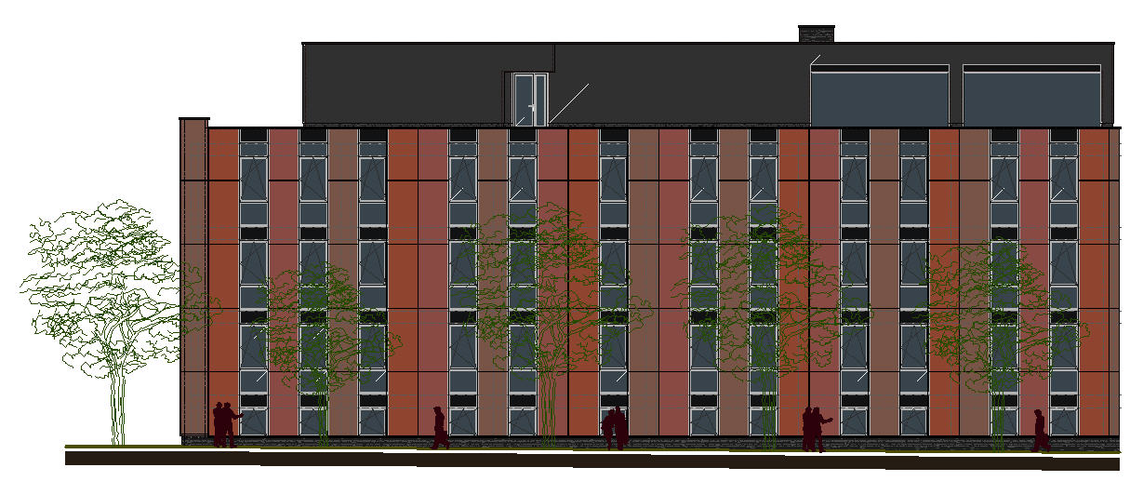
PREVÁDZKOVÝ SÚBOR  ALEBO OBJEKT | STAVEBNÝ OBJEKT SO-01  NADSTAVBA OBJEKTU PF UPJŠ
FUNKCIA | SPRACOVATELIA | AUTORIZÁCIA
HIP  ZODPOVEDNÝ PROJEKTANT  VYPRACOVAL | Ing. Mgr.Arch. Radovan GONOS  Ing. Matúš ROSINA  Ing. Matúš ROSINA  Ing. Viktor BAUER
ZÁKAZKOVE ČÍSLO  d.g.a. / 151 | E.2.  STATIKA | DÁTUM | PARÉ
ZÁKAZKOVE ČÍSLO  d.g.a. / 151 | E.2.  STATIKA | OKTÓBER  2012 | 1

